ШКОЛЬНАЯ ГАЗЕТА
МКОУ СОШ №3 г. Алагира

школа+
Выпуск № 4 21 .03. 2016г.
С 1 по 23 марта в школе проходил месячник по профориентационной работе с учащимися.
Выбор профессии – один из серьезнейших шагов, стоящих перед каждым молодым человеком. От того, отвечает ли выбранная профессия его интересам и способностям, является ли востребованной на рынке труда, дает ли возможности для карьерного роста, зависит вся дальнейшая жизнь. Сделать единственно правильный выбор, реализовать себя в изменяющихся социально – экономических условиях весьма сложно
Выбор профессии — сложный и ответственный шаг в твоей жизни.
Не предоставляй выбор своей будущей профессии случаю.
Пользуйся информацией профессионалов.
взвесив все «за» и «против».
Профессию надо выбирать обдуманно, с учетом своих способностей, внутренних убеждений (только равнодушные идут куда придется), реальныхвозможносте

С ЭТОЙ ЦЕЛЬЮ:
• Изучи глубже самого себя:
разберись в своих интересах (что тебе интересно на уровне хобби, а что может стать профессией), склонностях, особенностях своего характера и физических возможностях.
• Подумай, какие у тебя сильные и слабые стороны, главные и второстепенные качества.
• Ознакомься с профессиями, которые соответствуют твоим интересам и способностям. Прочти побольше книг, статей, журналов. Наметь предварительно избираемую профессию или группу родственных профессий.
• Побеседуй с представителями избираемых профессий, постарайся побывать на рабочем месте этих специалистов, ознакомься с характером и условиями труда. Продумай, как, где и когда можно попробовать свои силы в этом деле практически и — действуй!
• Ознакомься с учебными заведениями, в которых можно получить избранную профессию.
• Сопоставь свои личные качества и возможности с характером той профессии, которую ты выбрал.
• Приняв решение, не отступай перед трудностями. Будь настойчив в достижении намеченных целей.
ЖЕЛАЕМ УСПЕХА!

В мире более 40 000 профессий… Как найти среди них свою? Что делать тем, кто хочет сделать правильный выбор? На эти вопросы попытались ответить учащиеся нашей школы…

*****
На свете много профессий. Они очень разные. Каждая из них важная и нужная. Каждый человек должен выбрать ту профессию, которая наиболее соответствует его природным способностям и наклонностям. Любимому делу человек отдает все силы, всю энергию, все знания, и тогда это дело будет выполняться лучше. Отдачи, как говорится, будет больше.
Моего папу зовут Ибрагим! У него очень ответственная профессия, он электромонтер. Я часто бываю у него на работе. Там он работает с кронами, со всякими шнурами, штепселями, гнездами и кнопками. Эта профессия относится к категории особо опасных. Но папе это даётся легко, и он очень любит свою работу.
Электромонтер несет ответственность за качественное выполнение производимых им монтажных и ремонтных работ, как, в принципе, и человек любой другой профессии. За осуществление всех видов работ безопасными методами, с правильным применением ручных и механизированных инструментов отвечает мой отец. В том числе, он ответственен и за контроль режимов работы электрооборудования и за его безаварийную работу.
Я думаю, что электромонтер - это очень важная профессия в сфере обслуживания человека! Мало кто из нас может представить жизнь без электричества. Мы как будто бы и не замечаем его, пока компьютеры, пылесосы и кондиционеры исправно работают, а лампы освещают офисы и квартиры. Но даже самая незначительная поломка в электрической сети вызывает серьезные проблемы. Устранять их - работа электромонтера.
Такая нужная и опасная работа только для настоящих мужчин, каким является мой папа.
Баракова Милена,7 б
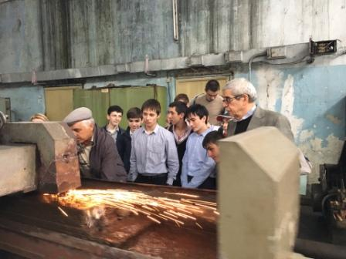Старшеклассники побывали на экскурсии на Алагирском заводе сопротивлений.
*****
Потребность в учете доходов и расходов, а также в регулировании денежных потоков постоянно возрастает. Это во многом определяет высокую популярность профессии бухгалтера в наши дни. Специалисты финансового сектора экономики до сих пор остаются наиболее востребованными на рынке.
Чаще всего компаниям нужны опытные главные бухгалтеры с высшим профильным образованием. Высокая потребность у организаций и в рядовом бухгалтерском составе. На сегодняшний день присутствует избыток специалистов, обладающих достаточно низкой квалификацией, небольшим опытом работы или же совсем без него. Но квалифицированные специалисты всегда были и будут в дефиците
Профессия бухгалтера является важнейшей профессией современности. Без бухгалтерского учёта не может обойтись ни одна экономика мира. А уж тем более отдельные предприятия, заводы и даже маленькие магазины обязаны вести бухгалтерский учёт.
История бухгалтерского учёта столь же стара, как и цивилизация. Уже в Древней Индии существовали бухгалтеры по учету ведения сельскохозяйственного производства. В России должность бухгалтера была официально учреждена Петром I в начале XVIII века.
Функции бухгалтера многообразны. Например, он производит начисление зарплаты, ведет учет материальных ценностей, производит расчет себестоимости продукции или налоговых отчислений, осуществляет расчеты с поставщиками и субподрядчиками.
Так каким же должен быть настоящий бухгалтер? Человек, связавший себя с бухгалтерией, обязан четко это понимать и стремиться к профессиональному росту. И, конечно, необходимо гибкое мышление. Нужно уметь принимать самостоятельные решения и концентрироваться на работе.
Моя мама вот уже 13 лет работает бухгалтером в ГБУ АТЦСП. Она сидит в кабинете с несколькими своими коллегами и производит различные расчеты. Хоть и профессия бухгалтера очень скрупулёзная, моей маме она нравится, и она каждый день с удовольствием ходит на работу.

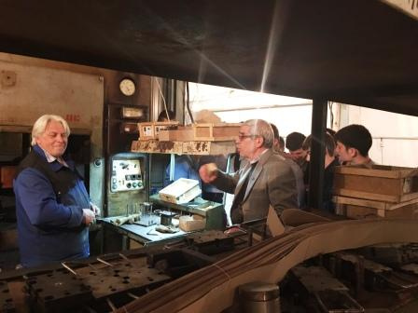

Бухгалтер должен самостоятельно принимать решения, иметь опыт руководства, вести бухгалтерский учет в полном объеме в соответствии со стандартами национального законодательства и корпоративными требованиями. Также он должен работать с налоговыми органами и внешними аудиторскими консультантами, взаимодействовать с руководством компании для успешного решения поставленных задач и многое другое. Главное — уметь показать свою заинтересованность в работе, что называется «с блеском в глазах».

Тагаева Дана, 9а

**********
Моя мама работает в лаборатории ветеринарно-санитарной экспертизы рынка нашего города. У нее очень интересная профессия – она ветеринар санитарной экспертизы, и я хочу рассказать о ее работе.
У моей мамы и ее коллег есть кабинет, оснащенный различными приборами. Их задача заключается в том, чтобы не пропустить в реализацию некачественные продукты животного и растительного происхождения. К ним привозят мясо, а они его проверяют на различные инфекции. Еще они собирают с разных прилавок фрукты и овощи на проверку нитратов. Невооруженным глазом в мясе, конечно, не заметишь никакую инфекцию, но в их кабинете есть микроскоп, с помощью которого они проверяют мясо, а чтобы проверить фрукты и овощи, есть более важный прибор, чем микроскоп - нитратомер. Я думаю, что моя мама и ее коллеги стараются ради людей, так как эта работа очень ответственная и очень сложная, и от их работы зависит здоровье и, можно даже сказать, жизнь человека!
Вот какая интересная и ответственная профессия у моей мамы!

Зангиев Станислав, 7 б

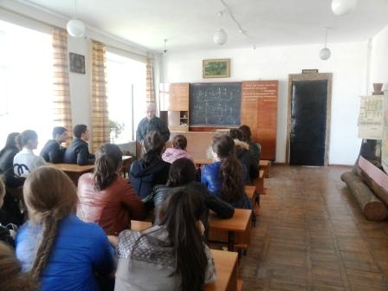 На экскурсии в СКЛТ.
*****
Профессий много. Разные они, многоликие. Каждая необходима, каждая нужна людям, каждая играет незаменимую роль в жизни человека. Но я хочу рассказать только об одной из них.
Мою маму зовут Мадина. У неё очень ответственная работа -- она бухгалтер. Я часто бываю у неё на работе и не раз видела, как она считает и заполняет документы, сверяет бухгалтерские счета, сводит ведомости, а в конце составляет баланс. Но маме это даётся легко, и она очень любит свою работу.
Профессия бухгалтера очень сложная, ответственная, но, в то же время, очень интересная работа. Интересна потому, что, по-моему, нет ничего увлекательнее мира цифр, математических расчетов, особенно, когда все получается, все сходится, несмотря на то что иногда приходится тратить слишком много времени на поиск возможной ошибки. Профессия бухгалтера очень важна. Важна потому, что без бухгалтера невозможно существование любой компании, так как каждая организация должна отслеживать все выполненные хозяйственные операции. Грамотный бухгалтер – это гарантия финансового успеха компании.
Я пока не знаю, кем буду. Но думаю, что к выбору будущей профессии нужно относиться очень ответственно, потому что свою работу нужно любить и уважать, чтобы приносить пользу не только себе, но и окружающим.

Бадоева Лера, 7б

*****
Мед. работник – это человек, готовый посвятить себя служению людям. Он берет на себя ответственность за самое прекрасное на свете – жизнь человека. Профессия врача – одна из самых благородных, гуманных и необходимых профессий на земле. 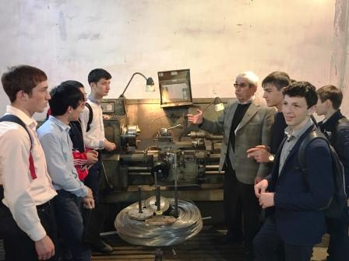
Моя мама - фельдшер отделения «скорой помощи» районной ЦРБ. Окончив Северо-Осетинское медицинское училище, год проработала в отделении профилактики, затем, завоевав доверия заведующего скорой помощи, была переведена в это отделение. Стаж ее работы в этой должности насчитывает 22 года.
Профессия фельдшера очень ответственна и важна, поскольку именно ему часто приходится оказывать первую неотложную помощь, которая может спасти человеческую жизнь.
Я всегда замечаю, какой уставшей приходит с работы мама. Нелегко ведь «быть на чеку» целыми сутками?! Призвание врача требует, чтобы он выполнял свои обязанности, следуя голосу совести и руководствуясь принципами врачебной этики.
Мне бывает очень приятно, когда тот или иной человек говорит мне, что моя мама очень добросовестно относится к своей профессии и своим пациентам. Можно иметь прекрасные знания, быть готовыми к самым трудным ситуациям, но без любви и сострадания нет хорошего врача.
Именно мама для меня эталон в выбранной мною будущей профессии.
Желаю, чтобы помощь моей мамы никогда не понадобилась Вам и вашим родным

Бесаева Эльмира , 9а

Главный редактор:Зангиева Ж.У.
Адрес: г.Алагир,ул.Ленина,109
Выпуск. редактор: Тедеева Э.С.
е-mail:alshk3@mail.3
Газете в интернете: alagir3.osedu2.ru

